בדרך הביתה, הוצאת קרן תרבות עין השופט, 1984
רשימות והגיגים בנושאים רבים, שהופיעו ב"שבוע בקיבוץ הארצי", עלון הקיבוץ ועוד במות של הבעת דעות.
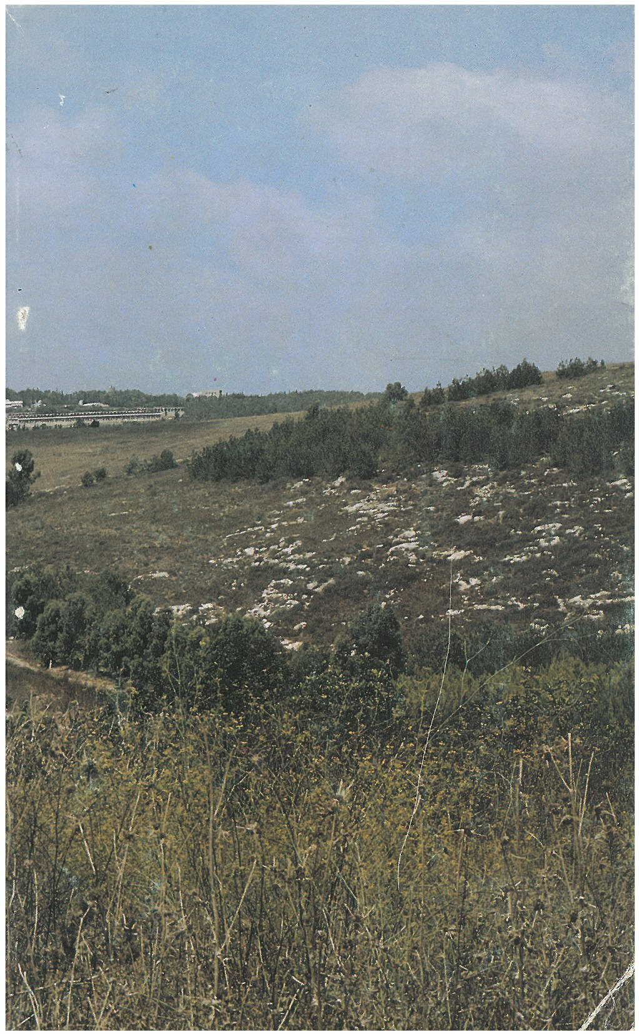
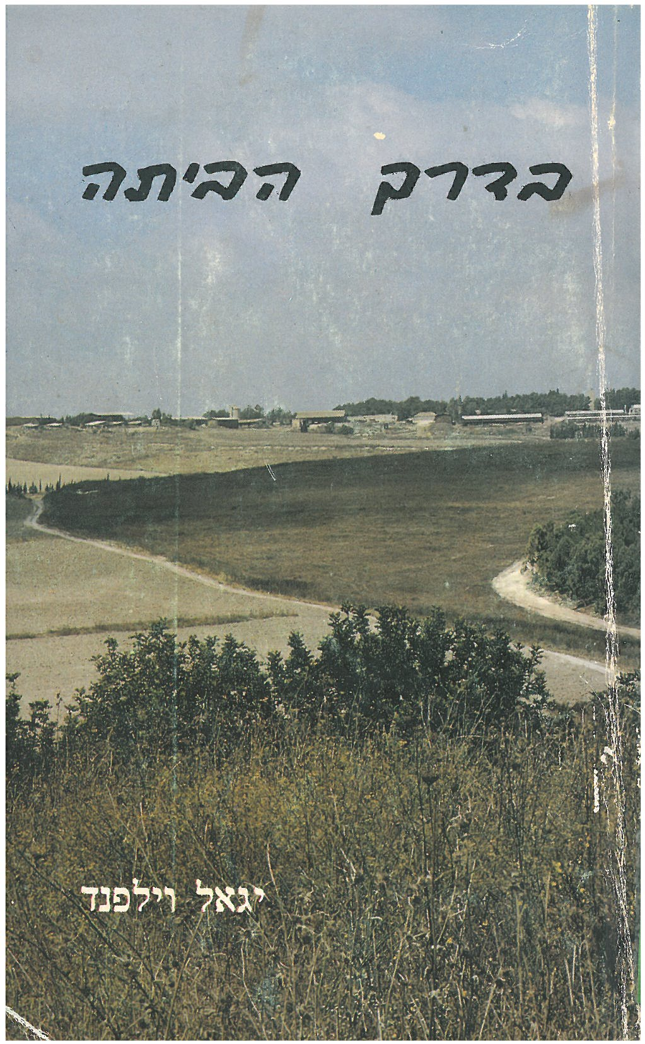

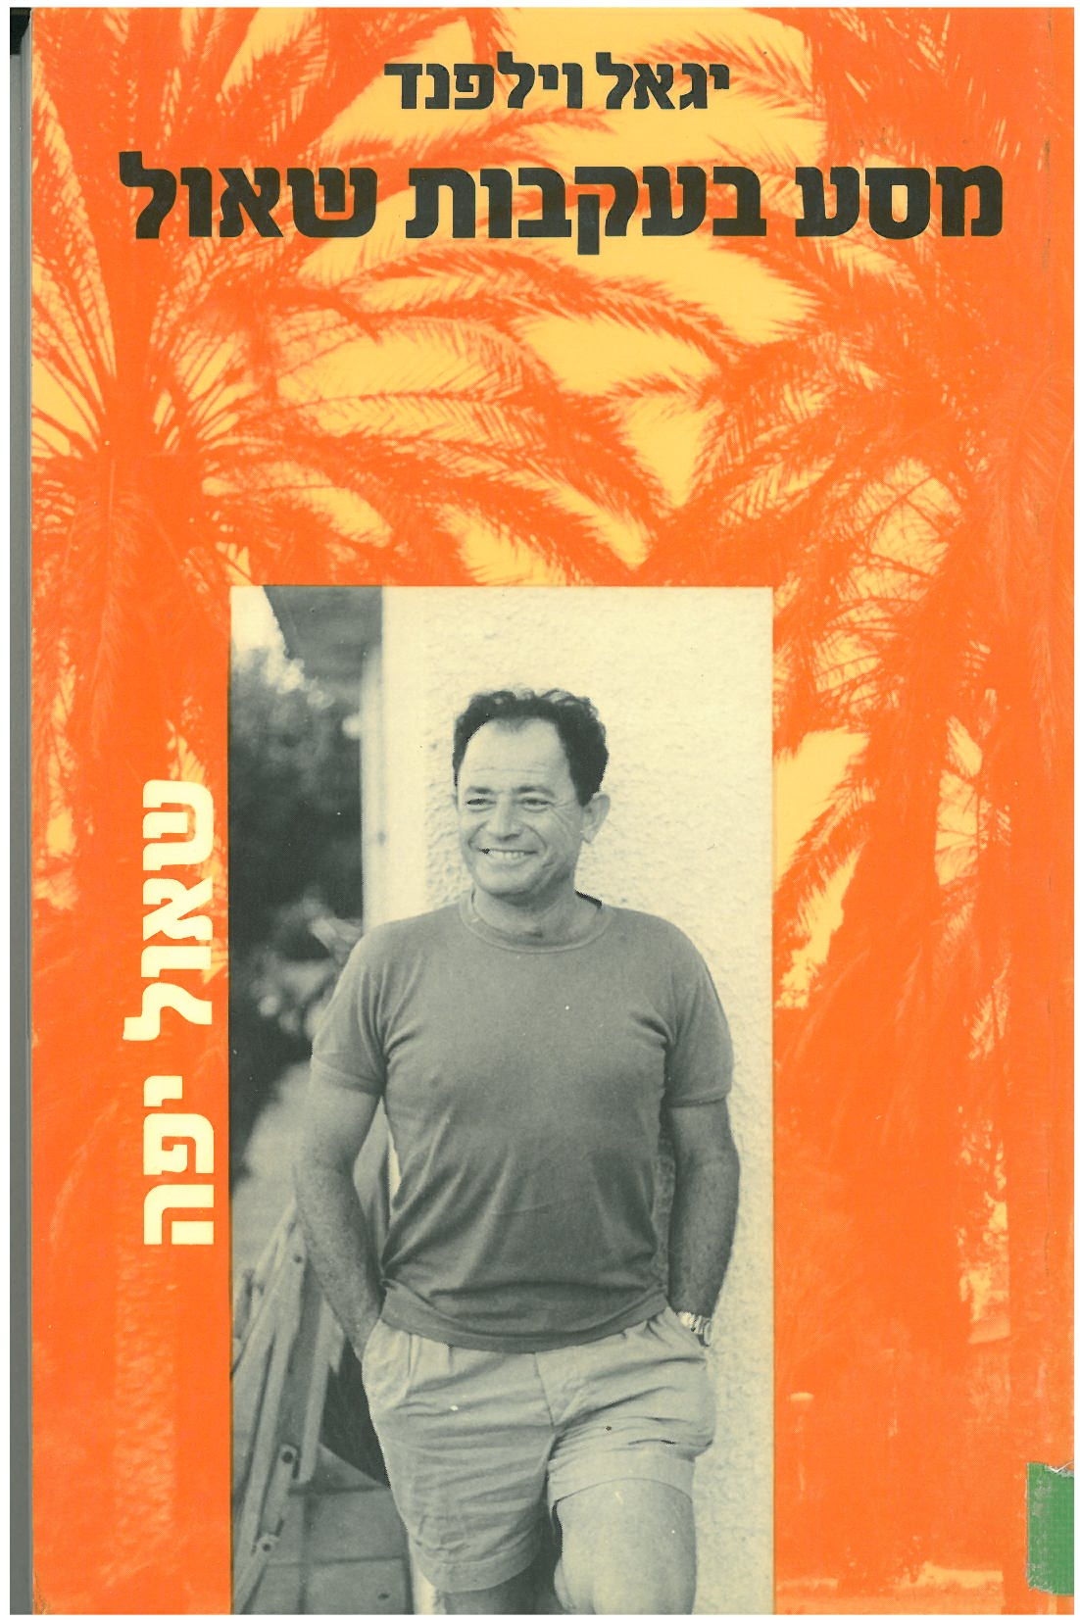
ידיעות עין השופט מס' 11 – 14.8.1987
מסע בעקבות שאול
ספרית פועלים, 1987
(דברים בערב לזכר שאול יפה, שנערך בקיבוצו יקום, עם הוצאת ספרו של יגאל)
מסע בעקבות שאול הוא גם מסע אל נעורינו, אל ימים אחרים. ישראל קטנה יותר, שייכת יותר, מתחשבת יותר במציאות הסובבת. ישראל שבה קיבוץ, עבודה, פלמ"ח, הם נושא להערצה והזדהות. שירים רוסיים, חולצה כחולה, מדורה, טיולים מסעות ושאול ושכמותו הם "הגובה המירבי ממנו משקיפים על המציאות".
את שאול כפי שהכרתיו דרך המסע בעקבותיו, הייתי מגדיר בשתי מילים – אהבה ואחריות.
אהבה בכל המעגלים האפשריים מן המעגל הפנימי ביותר – המשפחה, ועד למעגלים הרחבים של קיבוץ, תנועה ומדינה.
אהבה לאשה ולילדים, אהבה וגאווה על המשפחה הגדולה, ומכאן ניסיון והצלחה ליצור דפוסי משפחה – בקיבוץ, בתנועה ובגדוד שבצבא. גם במסגרות הגדולות הוא מוצא את היחיד ומצליח לטפח רעות וגאוות יחידה. אל האהבה מתלווה אמונה, אופטימיות ללא תקנה, אהבה ליפה – לפרח, לים, לאישה.
כמה יפה ומרגש שאול הנוסע עם רעיו על ג'יפ בלב המדבר, נוסע לשום מקום לראות את השקיעה, לנגוע בה, או שאול ההולך עם משפחתו אל הים ושר – "עד מלוא רוחב ים התכלת עד מלוא רוחב האין-סוף...".
ולצד האהבה – האחריות. אחריות פירושה, אני אחראי לגורלי ולגורל כל בני-ביתי, ובני-ביתי הם כולם. בטחון ישראל הוא באחריותי, כמו הקיבוץ, כמו התנועה, כמו, לבטח, הילדים והמשפחה. אחריות שהיא הגשמה עצמית ודוגמא אישית. מנהיגות המובילה את מטרות ההגשמה, דברים שלמד, לימד והדריך בתנועה – בשומר הצעיר.
מסע בעקבות שאול הוא גם מידה של אכזבה. איך לא ידע דור מופלא זה של הפלמ"ח, שיחד עם הראשונים נלחם, בנה והקים את המדינה, איך לא ידע להמשיך ולהובילה בדרך של ציונות-סוציאליסטית והפקיר כה הרבה בידי לאומנות-משיחית.
לא הסכמתי עם חלק מתפישותיו של שאול בימים שלאחר "ששת הימים", הן לגבי מדיניות ההתיישבות והבטחון והן גבי השאלה הפלשתינאית, אך זהו חשבון לערב אחר ולזמן אחר.
המסע בעקבות שאול הפגיש אותי עם משפחה נפלאה ואוהבת, שזכתה בשאול ושאול זכה בה. עם קיבוץ יקום שתמך ועודד לכל אורך המסע. לא אציין שמות, כי הם רבים-רבים. נפגשתי עם חברים רבים ששאול היה כה עשיר בהם ולרבים-רבים לא הגענו, כי אפשר היה לכתוב עוד ועוד וברגע מסוים היה צריך לסיים.
אני מודה במיוחד לשמעון אבידן – שקרא, תמך ועודד. לנתן שחם, עמירה הגני, אברהם שרון ואפרים בן-דרור, אנשי ספרית-הפועלים. ואחרון יקר לנו – יחזקאל קמחי. יחזקאל שאהב את שאול אהבת נפש, עיצב את הספר ושיקע בו מכישרונו ואהבתו.
מסע בעקבות שאול, הוא זיכרון מעט לאיש ולדרך. אני מודה על הזכות שנפלה בחלקי להיות שותף בחלק זה של המסע.
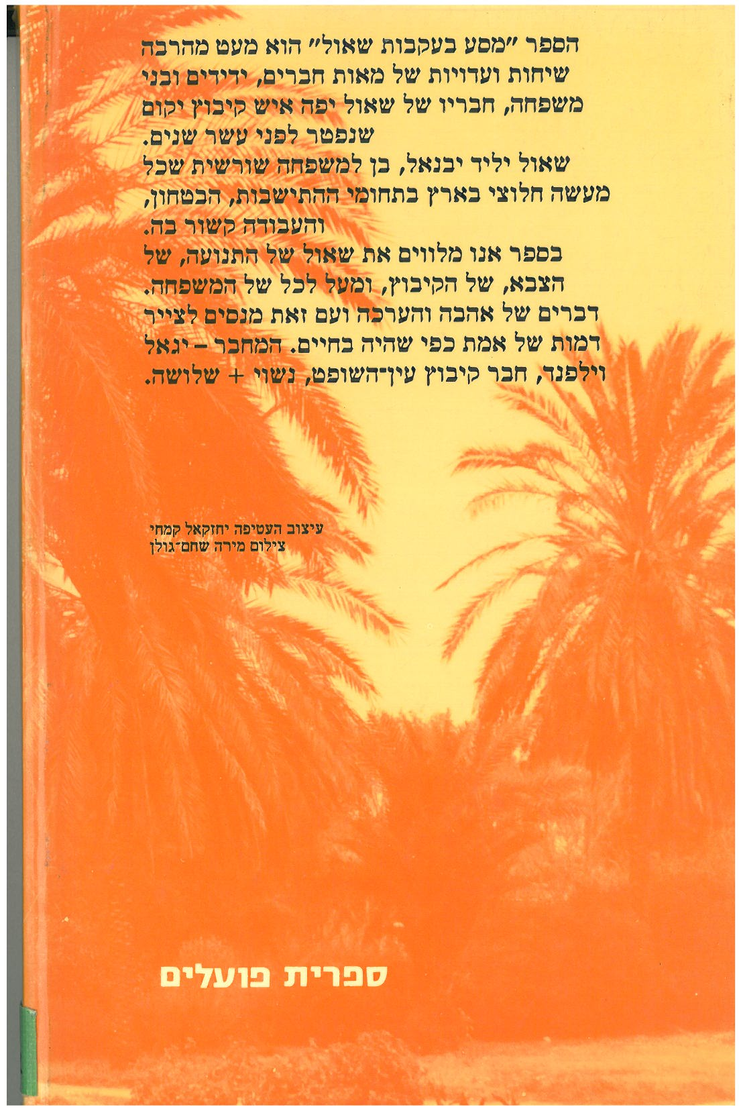

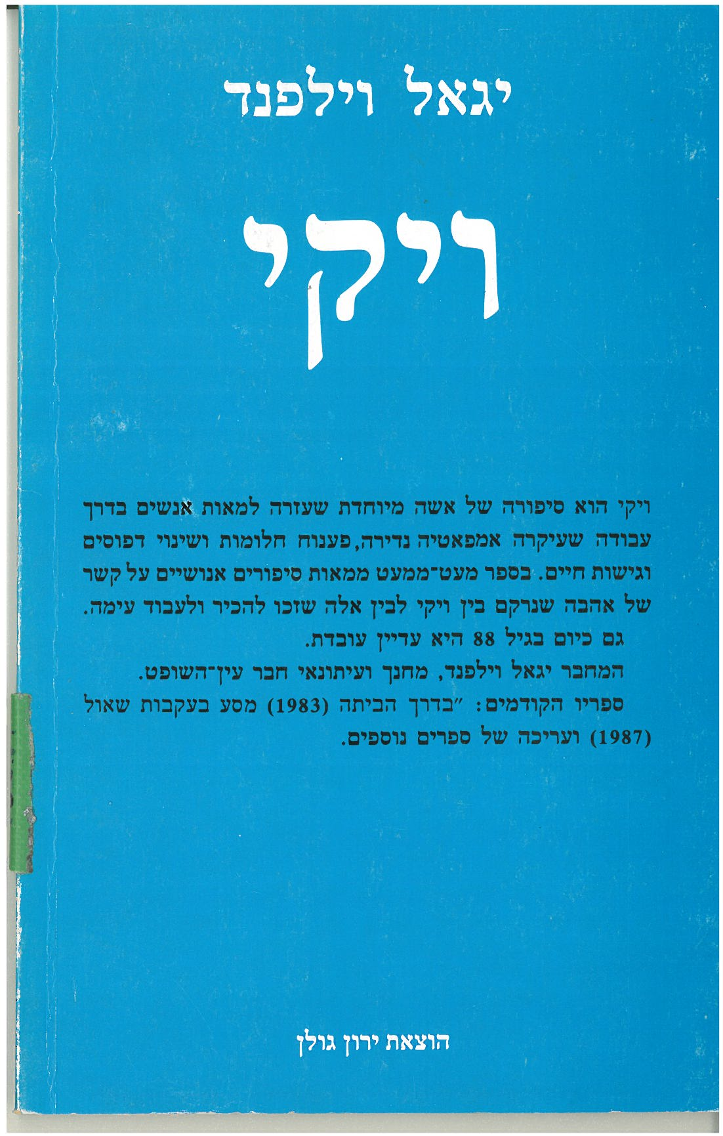
הספר "ויקי" הוצאת ירון גולן , 1992


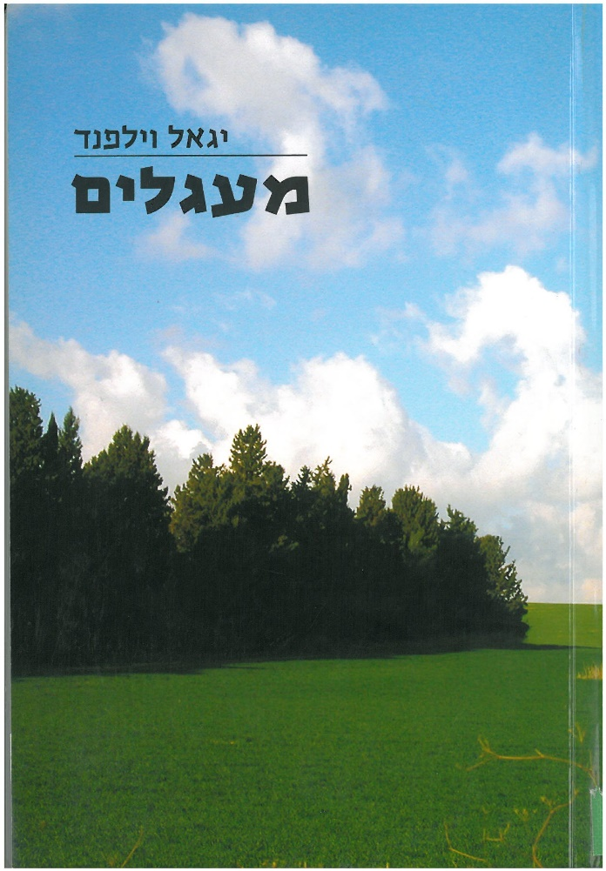
עיתון מס' 9 – 2.3.2007
מעגלים – ספר חדש ליגאל וילפנד
הוצאת 'בכתב', 2007
בצידו האחורי של הספר כתוב: "אני הולך סביב הקיבוץ יחד עם מיכל. לצידנו השדרות
הרחבים, העצים, חברים חולפים על פנינו. השכונה החדשה, המפעלים, עדר הבקר לבשר, ג'וערה מרחוק, הפרות, משק הילדים, המשאיות, חדר האוכל, הדשא הגדול, ילדים משחקים, מבקרים אצל אמא בחדרים הסעודיים, חוזרים דרך רחבת החנייה שאודים שמה, על שם חברת הנוער שאבא הדריך יחד עם ריבה, אי אז לפני שישים שנה, הבריכה. עוד מעט שעת שקיעה,
היפה בעולם, וזה הבית שלך ואלו החברים"...
מעגלים, ספרו הרביעי של יגאל וילפנד המשך לספריו בדרך הביתה (1983), מסע בעקבות שאול (1987), וויקי (1992). בספר 11 מעגלים – הולכים ונפתחים, הולכים ונסגרים, כמו החיים. ישנם מעגלי ההורה והריקודים, ישנם מעגלי היכרויות וידידים, מעגלי שמחה ומעגלי עצב, ואלה באלה משתלבים. הספר מעניק מעגל שלם, ובו מבט אנושי על החיים בחברתנו, ובמיוחד בעין השופט, תוך כדי הסתכלות עלינו בתוך החברה הישראלית.
*******************
ידיעות עין השופט מס' 11 – 16.3.2007
המעגלים של יגאל - על ספרו החדש של יגאל וילפנד / אברהם שרון
כל אחד משיעורי הספרות, שאותם לימד אותנו, בשעתו יגאל וילפנד, היה מה שאמור להיות כל שיעור טוב: שיעור חופשי. כל שיעור היה המשכה הישיר, הטבעי, של ההפסקה שקדמה לו והתחבר, כמתבקש, אל ההפסקה שבסופו. היה זה החופש הנהדר של היצירה, של הדמיון, של הזכות להעלות לשיחה חומרי-רוח, שהיו טבועים בחותם ההעדפה הפרטית והאהבה האישית.
כשקראתי, זה עתה, את ספרו החדש של יגאל "מעגלים" [הוצאת 'בכתב – תיעוד וכתיבת ביוגרפיות, ערך: עופר עמירב, (סטודיו נוימן)], שראה באחרונה אור, חזרתי בעיני רוחי על השיעורים החופשיים הנהדרים האלה, אשר חלקם התקיימו על המרפסת שחצצה וגם חיברה בין "הביתן" במוסד החינוכי הרי אפרים לבין "הכיתה" – אותה מרפסת בטון צרה ואפורה, חרוצה ריבועים קטנים, דמויי קוביות שוקולד, שאותה איווינו לעצמנו כמגרש ועליה שיחקנו סטנגה, שערים קטנים, בנגיעות עקב או שפיץ.
במאתיים תשעים ושניים העמודים כורך יגאל אחד עשר מעגלים בחייו, בחיינו – עולם ומלואו. כמו בחוליות שרשרת הוא מחבר הרהורים, שירים ומאמרים פוליטיים עם הספדים מכמירי לב לחברי קיבוצו שהלכו לעולמם, כמו גם אבות תנועת "השומר הצעיר" ובכירי מנהיגיה ההיסטוריים. הספר כתוב באהבה שמזרימה את פעימות הזיכרון אל כל אחד ואחת מחדרי הלב ועליותיו. אלא שבמקום שבו גלומים המעלות הרבות – טמונים גם, לדעתי, שני מורדותיו: אילו אני עורך הספר, הייתי מבקש מיגאל, גם אם בהיסוס-מה, לגרוע מעגל או אף שניים – את המעגל השביעי (אולי), שאותו הוא מקדיש ל"מאמרים ומחשבות על התנועה" ואת המעגל השמיני (ללא ספק), שאותו הוא מייחד למשה שרת. אבל לא במה שהיה נכון, לטעמי, לגרוע מהספר אעסוק, אלא במה שיש בו. הטוב והיפה (והרבה!) שיש בו: המעגלים שפתחו בי את חללה של תיבת התהודה ומילאו אותה בקולות יפים עד להפעים, הם דווקא מעגליו היותר קרובים והיותר אישיים של יגאל: המעגל העשירי, שאותו הוא מכנה "אימא ואבא", ואותו הוא מקדיש להוריו: אביו, יוסף ז"ל, איש חם וחכם, ואמו בלה, תיבדל לחיים ארוכים, שזוכה ליהנות, בזקנתה המופלגת, מחיבוקה של משפחה גדולה. והמעגל האחד-עשר, החותם את הספר מעגל "המשפחה".
בהקדמה לספר היפה הזה (שגם העצב שנסוך עליו ושזור בין מעגליו, לפעמים גלוי ועבה כמו חוט חשמל ולפעמים סמוי ודק כמו סיב אופטי, מעצים, גם אם על דרך הניגוד, את האופטימיות הדוקרנית, הנצחית, וכמעט חסרת-תקנה של יגאל) מופיעה אשתו, מיכל, שעמה הוא הולך, כעדותו, מסביב לקיבוץ "לצידנו השדות הרחבים, העצים, וחברים חולפים לפנינו, השכונה החדשה, המפעלים, עדר הבקר לבשר, ג'וערה מרחוק, הפרות, משק הילדים, המשאיות, חדר האוכל, הדשא הגדול..."
נולדתי שם. גדלתי ובגרתי שם, בעין השופט, ושם גם קבורים אבא ואמא שלי, יעקב וחנה ז"ל. אל בית הקברות היפה, שבהם הם קבורים, אני מגיע לפעמים, לבדי, בדמדומים, ושם אני יושב. ובין דמעות שקטות, כל מה שיגאל כותב עליו, אם בהקדמה לספר הזה כספר ועם בין דפיו, קם וחי בי, כאז.
אני לא אובייקטיבי – איך אהיה? ונכון שאקרא את הספר הזה כספר מכתבים, שבו הכותב מתכתב עם ילדותנו, נעורינו, גם אם בהפרש שנים אחדות. שהרי אנחנו, אכן, כמאמר השיר "שנינו מאותו הכפר", במרכאות ובלעדיהן.
את ההקדמה מסיים יגאל ביפות שבמילים שכתב מעודו (עד עתה...) והן גם מן המילים היפות – בוודאי מהמרגשות – שקראתי מעודי. המילים שאותן, כפי שהוא מעיד על עצמו, "לפני שלושים וחמש שנים כתבתי: 'כבר / מחשיך / בארץ הרוחות השמש שוקעת / ובן קטן שלי ונכד לאבי לוחש לי באוזני / אבא, הבט איזו שקיעה יפה / וחייל עודנו נער / יעבור בשער, יהרהר / בשקיעה כזאת לחזור הביתה, הביתה לחזור / אל הבית שלי הטוב... וכך ממשיכים, הבית והדרך, ודורות חדשים באים... להם המחר והעתיד, להם התקווה".
יגאל ומיכל, אשתו, עושים הכול, תמיד, יחד. גם לגיל שישים הגיעו זה מכבר יחדיו.
את הספר חותמים "דברים שנאמרו במסיבת המאה ועשרים שערכה המשפחה, כאשר למיכל ולי מלאו שישים וביחד מאה ועשרים: "...מיכלי שלי האהובה מכל, ביום הולדתך השישים אחזור להתחלה שלנו. עיניים כחולות, סוודר ירוק, צריף שבדי בעין דור ואת קצת חולה. יושבים כל הלילה ומדברים עד לבוקר ולאחריו עוד לילה. מאז אנחנו יחד כבר שלושים וחמש שנה, ואת האור והחום והאהבה; את הביטחון והבית ולב המשפחה וכל שיש לנו יחדיו..."
ההיווכחות בזוגיות המופלאה הזו מותירה אחת משתיים – קנאה או הערצה. אפשר לקנא ביגאל וילפנד על היכולת הרבה לתעד עשרות שנים של חיים באחד-עשר מעגלים ואפשר להעריצו על כך, אבל אם אנקוט לשון צמצום והמעטה – אגיד רק עוד שלוש מילים בלבד ודי: לקרוא! מהר! כדאי!
אברהם שרון (רשפים)
******************
עיתון 'הקיבוץ' - 18.10.2007
מעגלים של אהבה / יזהר בן נחום
בספרו "מעגלים" מציג יגאל וילפנד (עין השופט) את תמונת עולמו של דעות ועמדות מוצקות לצד אהבה גדולה למדינה, לקיבוץ ולאנשים.
"מעגלים" (הוצאת "בכתב") הוא ספרו הרביעי של יגאל וילפנד, בן וחבר עין השופט, מחנך ועיתונאי, איש ספר ועט (בימינו יש לומר: איש ספר ומקלדת). למען הגילוי הנאות יש לציין כי יגאל הוא גם ידיד שלי, כותב הביקורת, ושל משפחתי - ידידות הנמשכת עוד מימיהם של אבי, דניאל בן נחום, ואביו, יוסף וילפנד, עליהם השלום. "מעגלים" אינו חיבור מגובש, אלא לקט של מאמרים, רשימות, מכתבים ואף דברים בעל-פה שנכתבו ונאמרו במקומות ובזמנים שונים. הכל בכל נמצא כאן: פוליטיקה, קיבוץ, משפחה, ברכות לשמחות לצד הספדים, ומכולם מצטיירת לעינינו דמותו של המחבר - איש שמאל ומאמין גדול בשלום; איש השומר-הצעיר; חבר קיבוץ מעורה ופעיל, שממשיך גם היום לתת קרדיט לקיבוץ השיתופי; ואיש משפחה - בן ואח, בעל ואב, ואף סב לשבעה נכדים ונכדות.
ואם ישאל הקורא: מה עניין אמור הציבור למצוא בכל אלה? פוליטיקה ושאלות קיבוץ - ניחא, אך למה לקבץ בספר ברכות לעובדת סוציאלית שסיימה את תפקידה בקיבוץ, או ראיון עם חבר ששב מהשתלת כליה בתורכיה? אפשר להשיב על השאלה בפשטות, כאותו יהודי בבדיחה העתיקה, שניסה להבריח קפה בתור מזון לציפורים: "ירצו - יקראו, לא ירצו - לא יקראו", ואפשר גם להשיב בשאלה (כדרכם של יהודים): וחיבורים מדעיים מלומדים - כן קוראים? אבל בעצם, מהם החיים? מהם מרכיביה האמיתיים של התמונה ההיסטורית, של סיפורי האנשים, המקומות והזמנים? האם רק מלחמות וחילופי שלטון הם הסיפור האמיתי, או אולי דווקא סיפורו של היום-יום, של האנשים הפשוטים?
"היום כשכל כך אוהבים לשנוא", אמר לי בן וחבר קיבוץ ותיק אחר, אחרי שקרא את הספר, "טוב לראות שעדיין יש מי שאוהב - אוהב שלום, אוהב את ארצו, אוהב את המקום שבו הוא חי, את האנשים שסביבו ואת בני משפחתו". ויגאל באמת אוהב. אוהב, אבל גם מבקר ותוקף, איכפתניק ואופטימי, לוחם על דעותיו מבלי לשנוא. כדי לאהוב ולא לשנוא אינך חייב להיות כאותם "מורים רוחניים" נוטפי שמן זית, המציירים תמונה כוזבת של הרמוניה מעוקרת מכל אמירה ממשית. ליגאל, כבר אמרנו, יש דעות ועמדות מוצקות שרבים יחלקו עליהן, אך העובדה שבחר לא להסתפק בספר שכולו דברי פולמוס, היא המעידה שמאחורי כל אלה יש אהבה, אהבה גדולה.
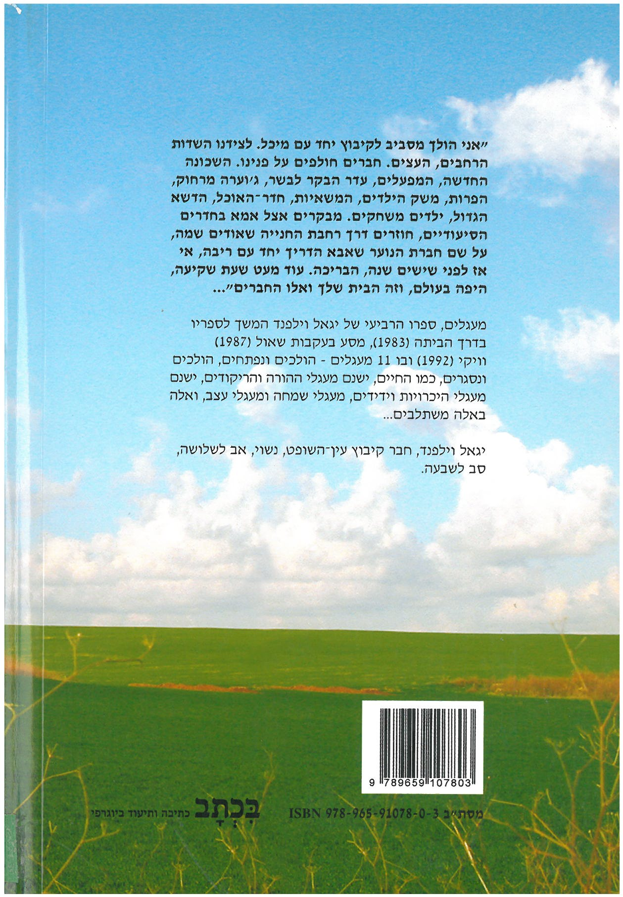

הספר "להתחיל מן הסוף – יוסל ובלה", הוצאת 'בכתב', 2012
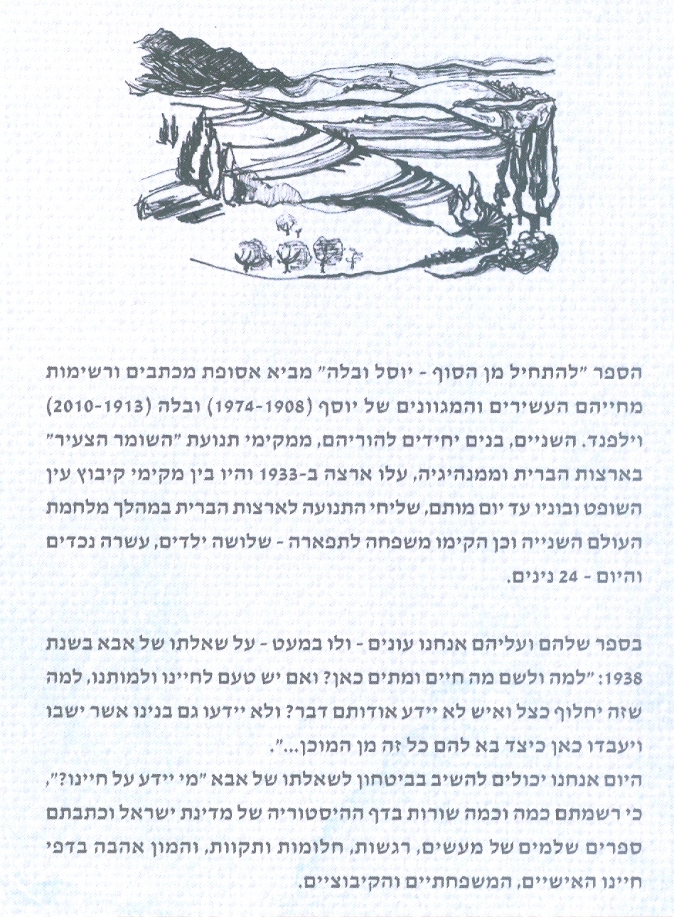
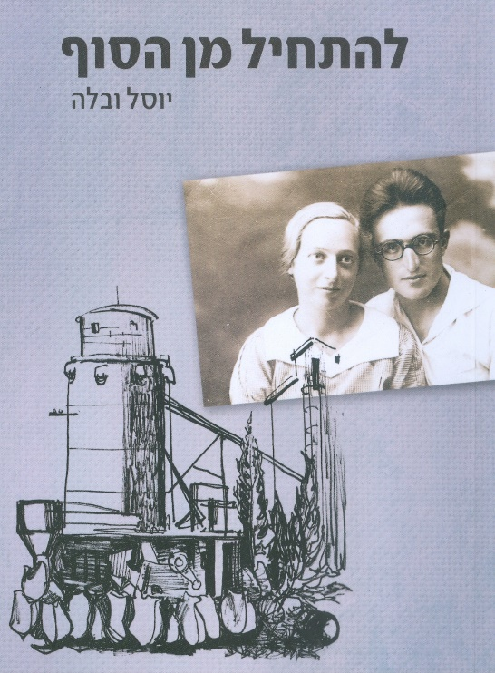

אברהם שרון ועלי אלון כותבים
על הספר

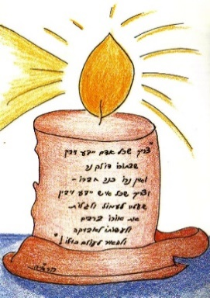
האש ש ל נרות הנשמה / אברהם שרון
התפרסם בידיעות עין השופט מס' 41 – 12.10.2012
גילוי נאות: יגאל וילפנד הוא מורה וידיד. גם אם אאמוד ואמדוד את ספרו ב"פעימות הדופק האחר", כלשונה של המשוררת זלדה ז"ל, אעשה זאת בדילוג מעל משוכת הפיתוי להללו ולשבחו או אעקוף אותה, רק משום הרגש החם שאני חש ורוחש לו. מודה. מתוודה.
אשתדל לא להיות ולא להיקרא משוחד.
השאלה אם יש לספר זכות קיום, הצדקה, סיבה מספיקה להוציאו לאור, אינה השאלה שנכון וראוי לשאול בהקשר הספר. יגאל לא היה יכול שלא להוציאו לאור. אל תשאלו מדוע, וגם אני לא אשאל.
בספר, שזה עתה ראה אור דפוס, "להתחיל מהסוף – יוסל ובלה", (הוצאת 'בכתב' – תיעוד וכתיבת ביוגרפיות קיבוץ עין השופט) אוצר בנם, יגאל וילפנד, חבר הקיבוץ, את אהבתו ב- 199 עמודים, שאותם כרך בכריכה רכה בכל המובנים. הוא מסיע את הקוראים במנהרת הזמן ועוצר בשמונה תחנות ביניים: זיכרונות ילדות, בארצות הברית, בין חדרה למשמר העמק וג'וערה, מכתבים מן השליחות, חזרה ארצה, את שירו דיברה אחינו, בלה וילפנד, אבא שלנו שהיית שיר שהיית אדם.
יגאל זוכר את מה שאנשים שוכחים. הוא שומר את מה שאנשים מאבדים. על החוט ההולך ונפרם של חייהם, אנשים מנסים לזכור, לשמר, להציל. על המיתר הקרוע של הזיכרון ושל הגעגוע אנשים פורטים את הצחוק ואת הבכי של שיר החיים באשר הוא. יגאל עושה את כל אלה בספר שמפיח אש-תמיד בנרות הנשמה של הוריו, יוסף ובלה. אחרי הספר הזה ובזכותו הם לא יכבו לעולם.
כשהייתי ילד בעין השופט, שבו גידלו יוסל ובלה את יגאל (ואת נועם ואת עדה) הייתי בטוח - נשבע לכם - שיוסף, יוסל, הוא האיש הכי חכם בעולם. אני לא מוציא גם כיום מכלל אפשרות שהוא, אכן, היה כזה. לילדיו הוא היה מורה בלב ובנפש. בלה, חרוצה ועמלנית, תמיד עסוקה, תמיד עובדת, לא הייתה רק עזר כנגדו. היא הייתה בבואתו, הד דמותו. הם היו מזוגים זה בזה כשתי טיפות. הם השלימו זה את זה, כקול את הדו. חש הכול וראה הכול וזכר וזוכר הכול. ועכשיו הוא כרך את הזיכרון, את האהבה, את התבונה ואת הרגישות לספר מחווה וזיכרון שלעולם לא ישכב לישון.
יותר מאשר זה ספר זיכרון זה ספר של בן אוהב, אשר לעולם לא ישכח את מה שספק אם ניתן לזכור, ודאי במלאות ובשלמות כזאת. יגאל יודע. יגאל יכול. עובדה. רואים. קוראים.
אני, להפסדי, לא אאפה את "עוגיות בלה", אשר דפדוף בספר מאפשר ליהנות מניחוחן בטרם טעימתן. אני מניח, ואולי אף מריח, כי עד היום מובחנים סוגי העוגיות וטעמיהן לא על פי תכולת חומרי הגלם מהן נאפו אלא על פי שמות ה"חברות" (במירכאות ובלעדיהן) שאופות אותן; עוגיות שמתכוניהן ואופן הכנתן מתועד בספר על דפי פנקס, אשר סימני התלישה המובחנים בהם כמוהם כטביעות האצבע של נגיסות השיניים בעוגיות הפריכות. (במאמר מוסגר: אם תנסו לאפות פאי תפוחים אנגלי, לדוגמה, אנא - אל תשכחו קורט מלח, אבל אם תרצו שגם אני אתכבד - גרעו-נא מחומרי המילוי רבע כפית קינמון. תודה ובתיאבון).
המלים הכתובות על גב הספר נגעו בי עמוק. אף שנאמר, כי המביא דבר בשם אומרו מביא גאולה לעולם, אין לי ספק כי העולם לא ייגאל מהמובאה, אבל גם אם מקצת מתושביו יוטעמו בטעמו המיוחד של הספר - ברכה קטנה וקמצוץ נחמה על חיינו, האוזלים כחול בשעוני הזמן, אולי יימצאו בה, כהימצא טיפת מים במדבר. וכך כותב יגאל: "בספר שלהם ועליהם אנחנו עונים - ולו במעט, על שאלתו של אבא בשנת 1938: 'למה ולשם מה חיים ומתים כאן? ואם יש טעם לחיינו ולמותנו. למה שזה יחלוף כצל ואיש לא יידע אודותם דבר? ולא יידעו גם בנינו אשר ישב ו ויעבדו כאן כיצד בא להם כל זה מהמוכן.... היום אנחנו יכולים להשיב בביטחון לשאלתו של אבא ' מי יידע על חיינו?' כי רשמתם כמה וכמה שורות בהיסטוריה של מדינת ישראל וכתבתם ספרים שלמים של מעשים ורגשות, חלומות ותקוות, והמון אהבה בדפי חיינו האישיים, המשפחתיים והקיבוציים".
הספר הזה יקר וחשוב לכותבו וזו סיבה מספיקה לא רק כדי להוציאו לאור אלא גם, ודאי מבחינתי, כדי לקרוא אותו. ואם, לסיום, מותר לי להעיד על עצמי - היכרותי את הנפשות הפועלות בו, מושאי הכתיבה, נושאיהם ובעיקר את העורך והמביא לדפוס, יגאל, בנם של יוסל ובלה, איפשרה לי לקרוא את הדפים מלאי הלב האלה, שאותם הוא כינס, ערך וכרך בשקידה ובאהבה, קריאה קרובה ונוגעת, השמורה בי למקרא דברים שאין כל צורך לשאול מדוע הם נכתבו ומדוע יצאו לאור. הם לא היו יכולים להיוותר בחושך.
להתחיל מן הסוף - יוסל ובלה / עלי אלון

עריכה: יגאל וילפנד
עריכת לשון: נאוה חולבסקי
רישומים: נועם וילפנד
עריכה גרפית: עינב הורוביץ (סטודיו נוימן עין השופט)
הוצאת "בכתב" תיעוד וכתיבה ביוגרפית קיבוץ עין השופט - 2012
200 עמ'
התפרסם בעיתון "הזמן הירוק" – 27.9.2013

בשם זה נקרא ספר חדש בעריכתו של יגאל וילפנד מעין-השופט, לזכר הוריו יוסף ובלה.
במות ההורים אנחנו "מתחילים מן הסוף" – ממותם – ללכת אחורה בשביל הזיכרון, בנתיב החיים שהשאירו מאחריהם, כדי להפיק את הלקח לחיינו אנו. לשאול מי הם היו – ומכאן גם, מי אנחנו.
מות ההורים הוא שעת הסיכום שלהם ושלנו. מעכשיו אנחנו בקו האש הראשון מול המוות. עכשיו עלינו, על חיינו, להיות הלקח מול ילדינו ונכדינו.

בליל קיץ חשוך, ב-1938, עומד יוסף בתצפית על המגדל בג'וערה. ימי ה"מאורעות" בעיצומם, נקודה בודדת. הוא מתעודד "בשלל אורות הזרקורים מעל מגדלי הישובים מהעמק ומהסביבה המבריקים בכל רגע ממש כאורות בברודווי. מדרום אפשר להבחין באורות חדרה וגם בזרקור של עין-שמר".

אברהם גולדשלגר, חבר משמר-העמק, שהיה, מה שאנו קוראים היום "המדריך המלווה" של הקיבוץ הצעיר עין-השופט, נרצח בדרכו בין הקיבוצים. יוסף, העומד בשמירה "בלילה קר ובודד", כותב את המילים הבאות שהיום, לאחר 75 שנה, הן אקטואליות ומרגשות ממש כאילו נכתבו היום. אותן שאלות שאנו שואלים את עצמנו מול החיים ומול המוות, ומול המקום הקשה בו אנו נמצאים.

"ישבתי נשען על הרובה, באוזניי מצטלצלות המילים שלחשה ורד, כשיצא לנו לעמוד יחד בעמדה. והיה רצון להגיב ולענות עתה בלחישה... על מה? בעצם על דבר אחד: על חיינו אלה העוברים ללא ביטוי. ולא ידע איש, אף ברמז קל, את אשר עבר עלינו. כיצד הגענו לכאן? מה מתרחש בנפשותינו ולמה בעצם כל זה? והכאב העצור על זה שרק לפני ימים אחדים התהלך בתוכנו וחי איתנו את חיינו וכעת מזדקרת תמונתו מתוך המסגרת השחורה של כל עיתון בארץ. היו בשמות שהזכירה ובמשפטים העצובים שנשלחו מעין שאלה וטענה אחת: למה ולשם מה חיים ומתים אנו כאן, ואם יש טעם לחיינו ומותנו, למה שכל זה יחלוף כצל ואיש לא ידע אודותם דבר? ולא ידעו בנינו אשר ישובו ויעברו כאן כיצד בא להם כל זה מן המוכן".

את יוסף, שחלם בנעוריו להיות סופר, מעסיקה השאלה איך לבטא "את השאגה הכאובה של הלילות המעיקים בטרטור הדינמו, ברשרוש התנים בעשב שעל יד העמדה, את המרומז בלחישות המקוטעות שבין מתיחוּת למתיחות".

*

זה לא ספר ראשון שמוציא לאור יגאל וילפנד, בעזרת אחיו נועם וילפנד ועדה בראון, חברי הזורע ודליה (ומלווה ברישומים יפים של נועם), על הוריו אלא... השלישי.
ראויה לכל שבח וקינאה התופעה היפה הזאת של מסירות הבנים לזכר הוריהם. שהרי ידועה הקלישאה הנכונה, שבלי עבר אין גם עתיד. אדם – או קיבוץ – הרוצים לשמר את ערכי הליבה של חייהם, חייבים לכבד, לדעת לשמר את עברם, כדי שלא תנותק השלשלת. חשיבות הספר הזה – כמו גם דומים לו, בעיקר הקיבוציים שבהם – בהעידם, בהרבה אהבה וכבוד של בנים להוריהם, על דמותו של דור, דור מייסדי הקיבוצים, אותו דור חד-פעמי שקראנו לו, בלי אירוניה, "דור הנפילים", ושלעומתם קראנו לעצמנו "ילדי הצל".

אפשר לטעון שזה "ספר מקומי", "ספר משפחתי" – אלא שלא רק שאין זה חיסרון, אלא שזה גם יתרונו הגדול, שהרי רק המקומי, האוטנטי, המשופע בפרטי ה"צבע המקומי" ("אלוהים נמצא בפרטים") הופך לאוניברסלי, כשם שרק המעמיק שורשים מגביה צמרת.
וכך, דמות ה"גיבורים" יוסף ובלה, משופעת בפרטים ובאירועים, עד למתכוני עוגות ותפריטים של הארוחות שאכלו בהיותם קיבוץ במושבה, כשבלה הייתה "מחסנאית מטבח" ויום הכלכלה 38 מיל...

וכך מספר הספר את "סיפורי האבות" לא כמיתוס אגדי אלא כדמויות בשר ודם – ואת הדבר החיוני הזה הוא עושה למען המשפחה, הנכדים והנינים, ולמעננו, הקוראים.

*

כמו רבים מחלוצי הדור ההוא, גם הם היו בוגרי מוסדות להשכלה גבוהה. יוסף היה בוגר הרווארד, ובלה בוגרת אוניברסיטה ובית מדרש למורים בבוסטון. כמו רבים שעזבו את התנועה – גם הם יכלו להיות פרופסורים מכובדים. יוסף יכול היה להגשים את חלומו להיות סופר. אבל הם בחרו לעזוב הכול ולעלות לארץ.

הם הכירו בשוה"צ בבוסטון, שבו היו פעילים. יוסף היה המדריך ובלה החניכה. הוא נולד בעיירה סטווישאצה שבאוקרינה ב-1908. הספר מגולל את נדודי המשפחה. יוסף, בן יחיד שהתייתם מאביו בגיל שמונה, ואמו הנודדים בדרכי אוקראינה, שנתיים בקישנוב עד הגיעם ב- 1922 לארה"ב, לבוסטון. יוסף ובלה עולים ארצה ב-1933 ומקימים את הקיבוץ האמריקאי הראשון, עין-השופט, היושב במושבה חדרה.

הם חווים את כל חוויות הקיבוצים הצעירים בארץ. הנה קצת מניחוחות הימים ההם:

כותבת בלה ליוסף:

"1935. חדרה. ביום חמישי נכנסתי לתפקידי החדש בתור שלישי בגלגל ההיסטוריה. תפקידי במובן זה איננו קל ביותר, לא מסיבות שאתה ניבאת, כי אם מסיבות לגמרי אחרות התלויות באללה... שושנה (שבלה גרה איתה באותו צריף) בהיריון והתחלתי בקריירה חדשה של נעה ונדה לחפש מיטה... יש אפשרות להיכנס בתור "פרימוס ליענק'ל וחנה".

כותב יוסף לבלה:

"יום שני לעבודה בפרדס לפנות ערב. כרגע אין לי הרבה זמן. זה עתה שבתי אחרי יום שלם בקטיף. עוד לא התגלחתי ולכן אקצר... כבר בדרך חשבתי להתחיל בכתיבת יומן, וכדאי להתחיל אותו בצורת מכתבים אלייך, אם רק יספיק הזמן והדיו".

בלה ליוסף:

"נובמבר 1936. בפעם הראשונה התקיימה ישיבת הוועד הפועל במחננו. כולם התכוונו לחג גדול, לפגוש את גדולי תנועתנו... מילק (שמואל גולן, חבר משמר-העמק, נחשב לסמכות העליונה בקבה"א בענייני חינוך), הוא בן אדם מאוד מפורסם, בייחוד אצל הבחורות. כולם התנפלו עליו – מ-י-ל-ק.
בכל צד של מילק ישבו בחורות... מאיר (מאיר יערי מנהיג השומר הצעיר) ביקש כמה פעמים באופן אישי מהחברות לקום ולתת מקום לחברי הוועד-הפועל...

עוד אינצידנט מאוד לא נעים. מאיר נכנס לחדר האוכל בערב אחרי ארוחת הערב, ובחורה שלנו שאלה אם אכל. ענה שכבר אכל אצל הבולגרים (חברי הקיבוץ ששכן במגרש השכן בחדרה והקימו את קיבוץ מסילות). אריה אלנר אמר לו: "בטח אכלת דג מלוח...". מאיר התנפל עליו בכעס ואמר: "אתם יכולים לצחוק, אצלכם יש מצב עבודה טוב ואצלם יוצאים [רק] חמישה אנשים לעבודות חוץ. מה אתם עושים כדי לעזור להם?" אריה השיב בחוצפה: "אתם אשמים, הוועד הפועל. לא דנתם על זה בישיבה שלכם? אנחנו לא הקיבוץ היחידי בחדרה." מאיר בטח אוהב אותנו עוד יותר מקודם.

על החלטות הוועידה בטח יופיע בבולטין בקרוב ומייטיק (מרדכי בנטוב) בטח מסר לך ששולחים את הגרעין לעין-שמר".

הקיבוץ עולה לג'וערה. הם מתאהבים בנוף (איך לא?!).

1938. יוסף כותב לבלה בחדרה:

"ג'וערה היום הייתה בכל יופייה ההררי. פורחת ומוריקה בכל פרחי האביב הארצישראלי. יפת-נוף – אם כי הבדידות בימי החורף טרם פגה...

הקורס והתמרונים נגמרים כאן היום. ה"מיליציה" שלנו עוזבת אותנו... אתמול סידרו כאן תמרון התנפלות על ג'וערה והגשת עזרה, בהשתתפות מאתיים איש מכל הגוש עד נהלל... אולם למרות כל אלה הלכו החיים והגבירו עוז.
התכונה למסיבה של גמר הנטיעות העסיקה את כל הקיבוץ ושוב הושקע עמל רב להצלחת הדבר, שאמנם היה כדאי. המסיבה החקלאית הראשונה הייתה מסודרת בטוב טעם. אוכל ויין בשפע, גם התוכנית הייתה מגוונת. הרופא ניגן עם מישה סונטה של היידן..."
הוקרא גם סיפור על בחורה מיואשת שפורצת את הגדר ויורדת מן הגבעה בחשכת הלילה, והחברים חשדו שכתב אותו... יוסף.

"עובדים בעיקר בסיקול. קוצרים את התבואה. הצבא חונה בכפרין ומאותת לנו כל ערב. בסביבה שקט ובכל זאת שומרים הרבה כמקודם."

*

ב-1939 הם יוצאים בצוו התנועה, (הם מאד לא רצו בכך), לשליחות של השומר הצעיר וקרן הקיימת בארה"ב. הם נאלצים להישאר עד סוף המלחמה ומצליחים, יחד עם השליחים האחרים, להעלות ארצה עוד שלושה קיבוצי עלייה אמריקניים.

מכאן ואילך הם מתמקדים במקצועות החינוך: יוסף בחברות נוער, המוסד החינוכי, גבעת חביבה וספרית פועלים. בלה- גננת ומורה, ו- 17 שנה מרכזת "בית הדר", ואח"כ, עד שנותיה האחרונות, (מתה לפני שנתיים בגיל 98), בקילופים במטבח...
יוסף, שחלם להיום סופר, הצליח בשנותיו כמורה למצוא זמן לכתיבה בחופשות הקיץ ואף פירסם לא מעט. לאחר מותו ערך יגאל, יחד עם דב ורדי, בלה וילפנד, ויונה ינאי מבחר מכתביו, "דפים מִסֵפֶר" – בבחינת מעט המחזיק את המרובה, דפים מספר גדול שרצה לכתוב כשיתפנה...

*

אסיים במה שפתחתי: במכתב שכתבתי ליגאל ולנועם וילפנד, (נועם שירת איתי בגולני באותה "מחלקה אדומה" מפורסמת), כשקיבלתי את ספר הזיכרון ליוסף ב-1975: "בשנים האחרונות הייתי נפגש עם יוסף לא פעם בבית הקבה"א וברחוב. תמיד היינו עומדים ומחליפים דעות. קראתי את הספר וכמו תמיד – אותה התפעמות מאנשים אלה, מדור זה. הרגשתי שגם אתם, שערכתם את הספר, מתפעמים כך, ולא רק מהיותו אביכם. מי ייתן ונוכל גם אנחנו לשמש דוגמה של אהבה, טוהר מוסרי, יופי, פתיחות, רוחב אופקים, כמו יוסף וכמו הורינו, לבאים אחרינו. ד"ש חם לנועם!"

אני רוצה לענות על השאלה שהציב לנו יוסף בעמדת השמירה ב-1938, היא תרצ"ח, כשמסביב מוות ושכול: יוסף ובלה יקרים, אתם ודור הורינו כולו, שעשיתם את המהפכה הגדולה והמופלאה בתולדות העם היהודי, ששילמתם את מחירה – אתם וגם אנחנו, בניכם, שבניתם קיבוצים לתפארת, יצירה מקורית ונפלאה, שבלעדיהם לא הייתה קמה מדינת ישראל, הקמתם משפחות, זכיתם לבנים, נכדים ונינים במקום הזה, בארץ הזאת... האין זו התשובה (אומנם, זמנית ככל תשובה)?
מה אפשר עוד לבקש? מה עוד תבקשי מאיתנו, מכורה?

עלי אלון, עין-שמר

עיתון מס' 22 – 1.6.2018
”בדרכי החיים“
ספר חדש ליגאל וילפנד
יצא לאור בשעה טובה ומוצלחת!
הוצאת 'בכתב', 2018

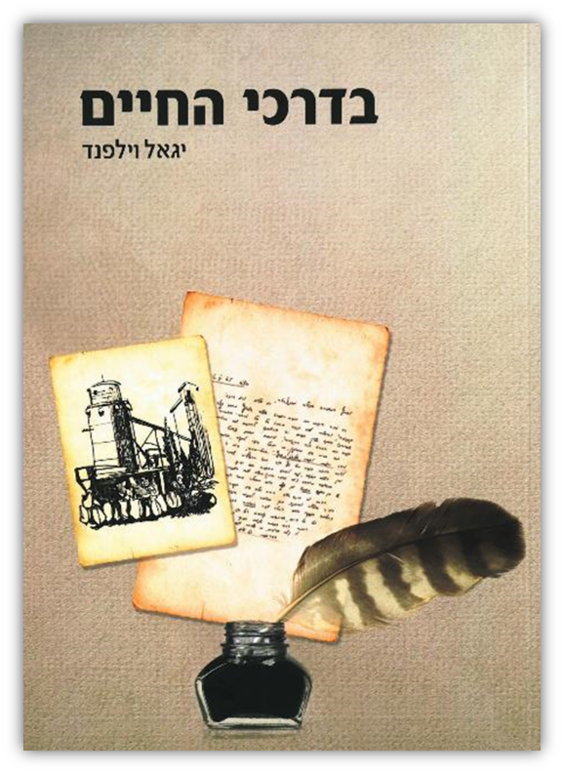

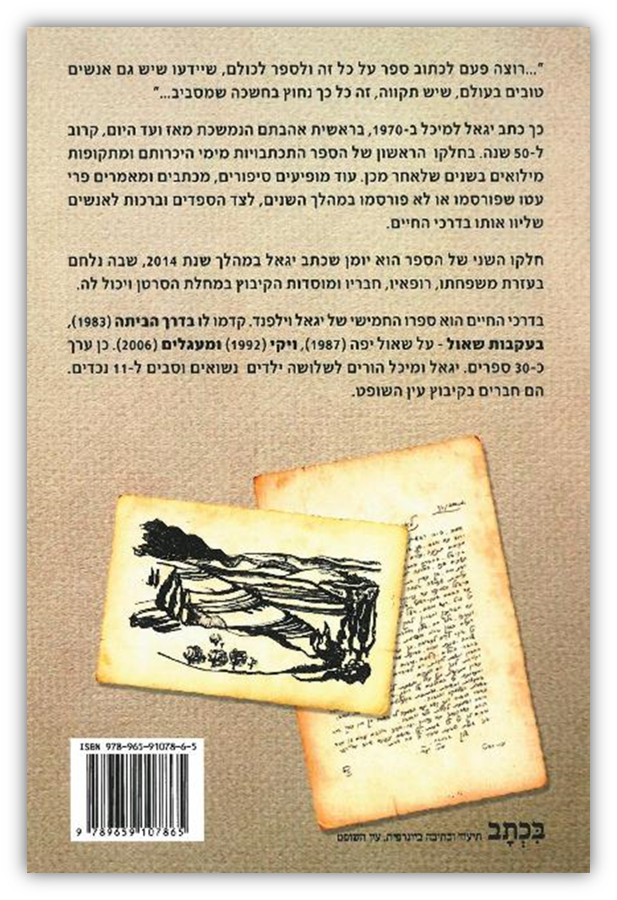

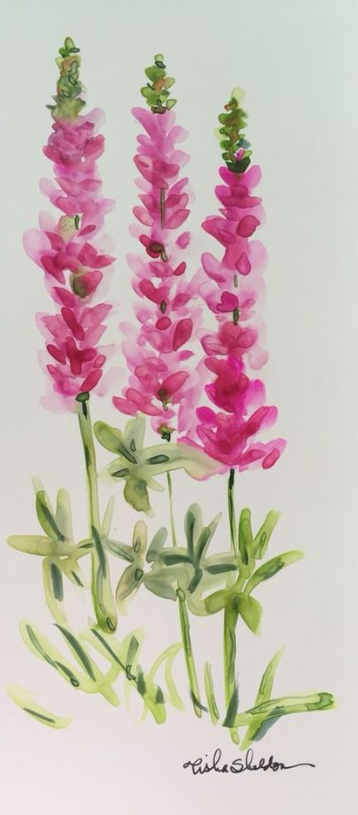

אהבתם של יגאל ומיכל / אברהם שרון
הזמן הירוק – יולי 2018
טולסטוי טעה. עמדתי על טעותו לאחר שקראתי את מכתבי האהבה הנפלאים שכתבו יגאל ומיכל וילפנד מעין השופט זה לזו. "כל משפחה אומללה היא אומללה בדרכה שלה", הוא לא הכיר, מטבע הדברים, את אושרם היחיד, היחידאי, של מיכל ושל יגאל. "עוד מעט אשכח איך את נראית", כותב יגאל באוגוסט 1970 כאשר הוא במילואים: "עוד מעט אשכח איך את נראית. לפעמים אני חושב האם אני מכיר את מיכל שלי, ונדמה לראשונה בהיסטוריה שכן. כי הרי יכול אתה להכיר אדם שנים ופתאום לשאול עצמך, מיהו בעצם, איך הוא נראה, מה הא חושב, מה הוא מרגיש, מה כואב לו, מה הוא חושב עליי?. ואז אתה חושב, אפילו את עצמי אינני מכיר. היה זמן שהייתי חושב לעצמי, מי בעצם אני? אבל עכשיו אני מכיר, מכיר ונדמה לי שאף אותך, אני יודע ולא רק אוהב אלא גם מבין. נדמה לי שההבנה אינו נופלת בחשיבותה מהאהבה, ואם שתיהן ישנן: אושר, ולנו ישנו. נכון, מתוקה שלי. נכון!"
בספר "בדרכי החיים" (הוצאת 'בכתב' תיעוד וכתיבה ביוגרפית, עין השופט), שהוציא באחרונה יגאל וילפנד, הוא כותב את חייו בדם לבו, בנשמתו ויותר מכול-באהבתו. אהבת אדם חובקת בכלל, ואהבתו את מיכל, אהבת חייו, בפרט. אף שהספר כולל סיפורים, מאמרים, ברכות, הספדים (נוגעים ללב ומרגשים) ומכתבים שלו במהלך השנים לאנשים רבים. חלק מהספר הוא יומן שבו יגאל מתעד את תהליך החלמתו מהמחלה. החיבוק, שאין וחם וחומל ממנו, שחיבקה אותו המשפחה במהלכה, וריאיון, שמותיר ללא מלים, שערכה עמו בתו על המחלה ועל החיים בצלה. עבורי הספר הזה הוא בראש וראשונה ובעיקר – ספר מכתבי אהבה קסומים. את המכתבים הראשונים כתבו זה לזה בראשית היכרותם ב-1970. קריאה במכתבים היא הצצה אל האינטימיות הכמוסה ביותר של האהבה. יגאל ומיכל מכניסים אותנו אל כל אחד מחדרי הלב וכול כל אחת מעליותיו; כפרפרים דקי כנפיים ועדינים עד מאוד הם מרפרפים במגעם המהוסס, נאחזים בכל טמפרטורה שבה עולה חום הלב כדי להתקרב עוד רפרוף. מכתבים רבים כתב יגאל ששירת במילואים. המרחק והגעגועים העצימו את האהבה והעמיקו אותה.
במלאת 45 להיכרותם כתבה להם בתם, יעל, את "פגישה לאין קץ": "שני ילדי קיבוץ, שני ילדי שליחים, שנמצאים בשליחות מתמדת – של התנועה, של הקיבוץ, של החינוך, של הצדק, של האהבה. כל כך שונים וכל כך דומים, דוברים שפה אחת, יונקים מאותם השורשים, שותפים לדרך, שרים את אותם שירים, חולמים את אותם הימים, משוחחים עד השעות הקטנות, מבינים ללא מילים, משלימים, צועדים יחד בשדה החיים". אשרי האנשים שיש להם זה את זה "בדרכי החיים", במירכאות ובלעדיהם.
אני לא יודע את התשובה לשאלתו של ביאליק מה זאת אהבה, אבל לאחר שקראתי את אהבתם של יגאל ומיכל אני חש ויודע, כי היא-היא הביטוי שלה. את המלים בספר מלווים איוריו היפים של נועם, אחיו הבכור של יגאל.
גילוי נאות: יגאל, ידידי, היה המורה לספרות הראשון שלי. כל שיעור שלו היה שיעור חופשי. הוא נתן לנו, תלמידיו, חופש גדול, מלא, לבחור את הנושא לשיעור, סיפור או שיר, ולשוחח עליו שיחה חופשית. הוא קירב, חיבב וליבב את הספרות גם על מי שהודות לו הם התוודעו אליה.
תודה, יגאל, על הזכות, על הכבוד ועל העונג לקרוא את חייך ולהכיר מקרוב, מבפנים, את האהבה לאין שיעור שאתה אוהב ונאהב בה. אושר כבר יש לו. רק בריאות.

